102年雲林縣斗六市
「打擊肥胖梅林尚讚」暨「幸福社區無菸梅林」踢除菸蒂健走活動
◎健走活動日期：102年5月26日（星期日）
◎集合地點:梅林里活動中心(斗六市梅林里內林路59號)
◎參加資格：不分年紀、不分男女老幼皆可參加
◎報到方式：請於活動當天早上7：30分前完成報到手續（下雨照常舉行，請自備雨具）
◎健走路線如下：（全程共約4公里）
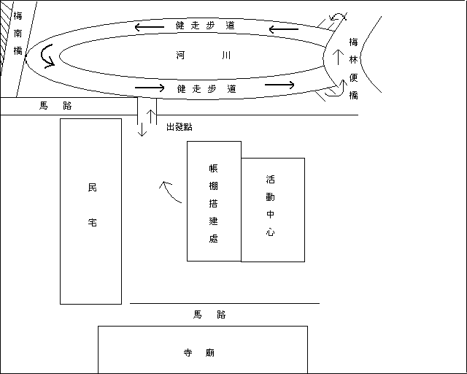

活動時間 | 活動內容
07：00-07：10 | 報到
07：10-07：20 | 長官來賓致詞
07：20-07：30 | 無菸社區生活規範宣誓，健走路線、注意事項說明
07：30-08：40 | 健走時間go!go!go!
08：40-09：00 | 美食饗宴時間
09：00-09：10 | 活動表演(石榴國中單車表演)
09：10-09：30 | 健康促進宣導－第一次摸彩活動
09：30-09：50 | 活動表演(梅林國小國樂表演)
09：50-10：00 | 菸害防治宣導－第二次摸彩活動
主辦單位：雲林縣衛生局
承辦單位：斗六市衛生所
協辦單位：梅林里辦公處、梅林里社區發展協會、雲林縣立石榴國中、雲林縣立梅林國小、環球科技大學、梅林里社區巡守隊、雲林縣耕心家庭協會

